**МИНОБРНАУКИ РОССИИ**

**Санкт-Петербургский государственный**

**электротехнический университет**

**«ЛЭТИ» им. В.И. Ульянова (Ленина)**

**Кафедра МОЭВМ**

отчет

**по лабораторной работе №5**

**по дисциплине «Операционные системы»**

Тема: **Сопряжение стандартного и пользовательского обработчиков прерываний.**

|  |  |  |
| --- | --- | --- |
| Студент гр. 6381 |  | Токун М. С. |
| Преподаватель |  | Губкин А.Ф. |

Санкт-Петербург

2018

# **Цель работы.**

Исследование возможности встраивания пользовательского обработчика прерываний в стандартный обработчик от клавиатуры. Пользовательский обработчик прерывания получает управление по прерыванию (int 09h) при нажатии клавиши на клавиатуре. Он обрабатывает скан-код и осуществляет определенные действия, если скан-код совпадает с определенными кодами, которые он должен обрабатывать. Если скан-код не совпадает с этими кодами, то управление передается стандартному прерыванию.

# **Ход работы.**

## **Описание данных**

**SIGNATURE** – подпись пользовательского прерывания.

**KEEP_IP –** для сохранения регистра ip.

**KEEP_CS –** для сохранения регистра cs.

**KEEP_ES –** для сохранения регистра es.

**KEEP_SP** **–** для сохранения регистра sp.

**KEEP_SS –** для сохранения регистра ss.

## **Описание функций**

**MY_INT –** пользовательский обработчик прерываний

**CHECK –** проверяет установлено ли пользовательское прерывание и введен ли параметр /un.

**SET_MY_INT –** устанавливает пользовательское прерывание.

**SET_DEFAULT_INT –** восстанавливает исходное прерывание.

**WRITE –** процедура для вывода строки на консоль.

## **Описание алгоритма**

Программа проверяет установлено ли пользовательское прерывание с вектором 09h, если прерывание не установлено, то устанавливается резидентная функция обработки прерывания, выводится сообщение, после чего осуществляется выход по функции 4Сh прерывания int 21h, если же уже установлено и при вызове отсутствовал ключ /un, то выводится сообщения и происходит выход в DOS, иначе пользовательское прерывание выгружается из памяти и происходит выход в DOS.

## **Результат выполнения**

1. Запуск программы lab_5

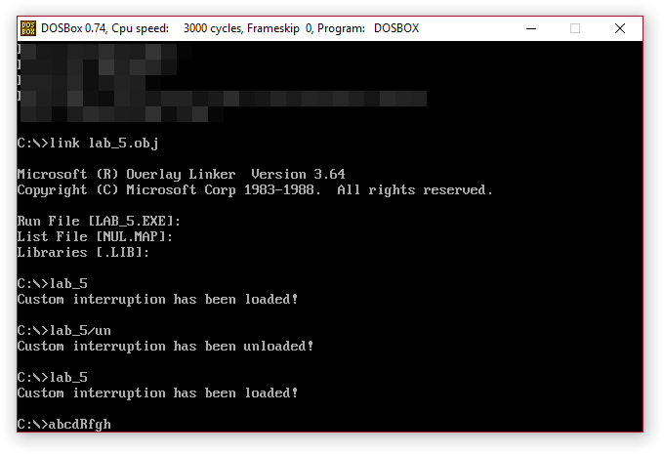

Рисунок 1 – Результат выполнения программы шага 1

При нажатии клавиши «e», выводится символ «R».

1. Запуск программы lab_5 вместе с исполняемым файлом ЛР №3

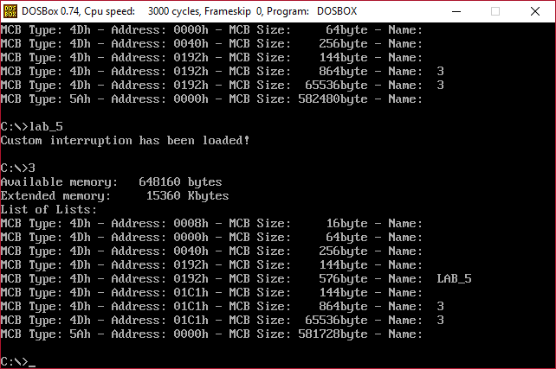

Рисунок 2 – Размещение прерывания в памяти

1. Запуск программы lab_5 повторно

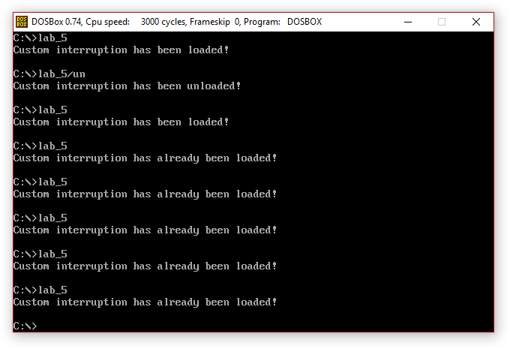

Рисунок 3 – Результат повторной установки прерывания.

1. Запуск с ключом выгрузки

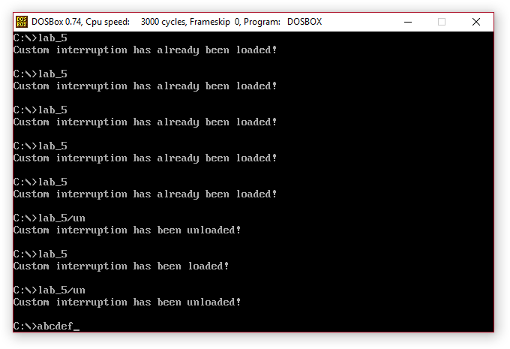

Рисунок 4 – Результат работы программы с ключом выгрузки

**Вывод.**

В ходе данной лабораторной работы было произведено исследование возможности встраивания пользовательского обработчика прерываний в стандартный обработчик от клавиатуры**,** и был построен резидентный обработчик прерываний аппаратного прерывания 09h.

## **Ответы на контрольные вопросы.**

1. *Какого типа прерывания использовались в работе?*

Аппаратные – 09h, 16h, программные – 10h, 21h.

1. *Чем отличается скан код от кода ASCII?*

Скан-код – код, присвоенный каждой клавише, с помощью которого распознаётся нажатая клавиша. ASCII-код – код, дающий каждому символу числовое представление из таблицы ASCII.